第11章 操作手冊
11-1 Web 管理平台環境設定
使用 Web 管理平台前，需先將系統完整專案檔案解壓縮，並確認專案資料夾中包含 manage.py 檔案。接著進入 route_system 資料夾，開啟 settings.py 設定檔，依目前使用之網路環境修改系統 IP 位址。
使用者可透過 Windows 命令提示字元（CMD）輸入 ipconfig 查詢目前電腦的 IPv4 位址，再將取得的 IP 位址填入 settings.py 對應設定位置，以確保系統於目前網路環境下能正常連線。
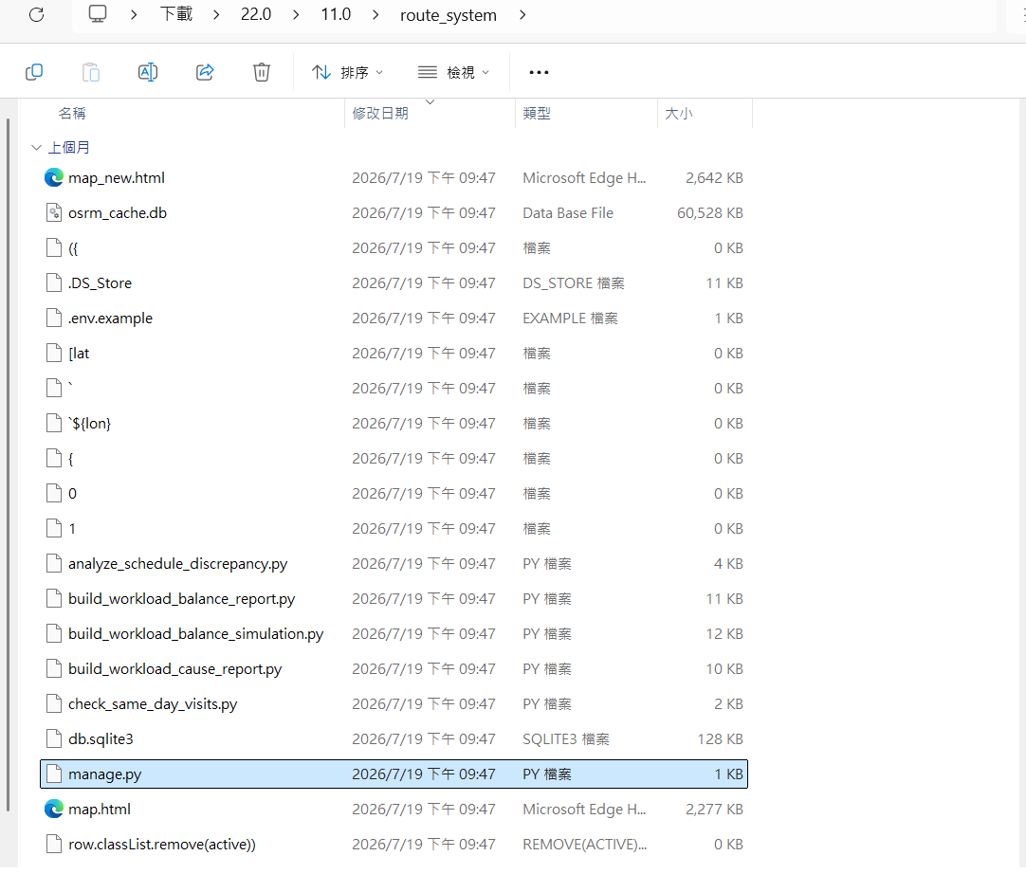
圖 11-1-1 解壓縮後的資料夾畫面

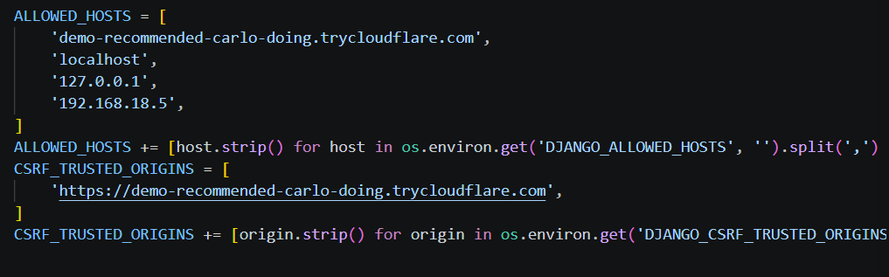
圖 11-1-2 settings.py IP 位址設定畫面

11-2 Web 管理平台啟動
完成 IP 位址設定後，開啟 Windows 命令提示字元，將執行位置切換至包含 manage.py 的專案資料夾，並輸入以下指令啟動系統：
python.exe manage.py runserver 0.0.0.0:8000
指令執行成功後，系統後端服務將於 Port 8000 啟動。此時須保持命令提示字元視窗持續執行，再透過瀏覽器進入 Web 管理平台。進入登入畫面後，輸入管理者帳號及密碼即可登入系統。
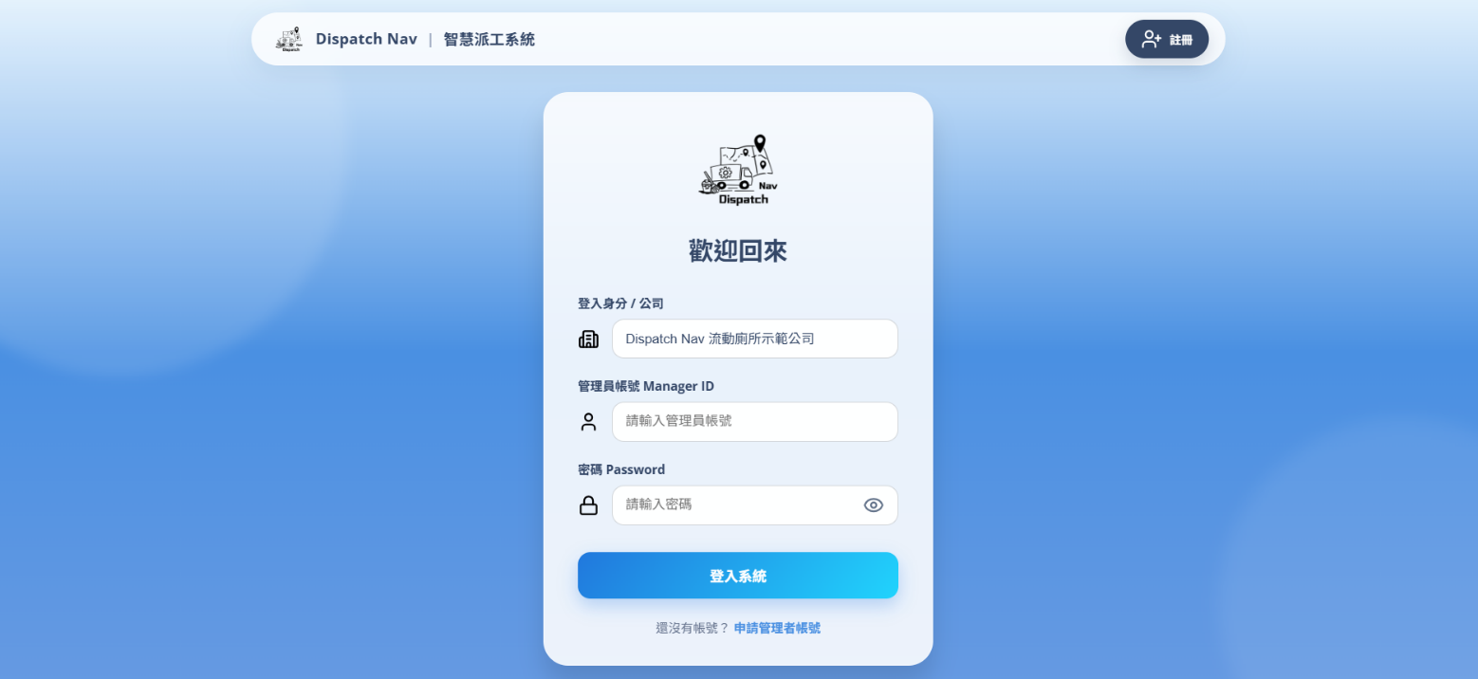
圖 11-2-1 Web 管理平台登入畫面

11-3 司機端 App 安裝與啟動
司機端 App 以 APK 安裝檔方式提供，使用者需先將 APK 檔案傳送至 Android 行動裝置，點選檔案後依系統提示完成安裝。若裝置限制安裝非應用程式商店來源之應用程式，則須依 Android 系統提示允許該來源進行安裝。
安裝完成後，點選 App 圖示即可開啟司機端系統。使用前須確認行動裝置與系統後端服務處於可正常連線的網路環境，進入登入畫面後輸入司機帳號及密碼，即可使用每日任務、路線導航、定位及工作回報等功能。
圖 11-3-1 司機端 App 登入畫面

第12章 使用手冊
12-1 管理者登入與帳號申請
Dispatch Nav 智慧派工系統之管理端採用帳號登入機制，管理者需透過登入頁面輸入所屬公司、管理員帳號及密碼，經系統驗證成功後即可進入管理端使用各項功能。若尚未具有管理者帳號，則可透過帳號申請功能提出申請。
管理者進入系統後，首先會顯示登入頁面，如圖 12-1-1 所示。畫面中會顯示登入身分／公司，管理者輸入管理員帳號及密碼後，點選「登入系統」，系統將進行帳號資料驗證。驗證成功後，即可進入管理端系統；若尚未具有帳號，則可點選「申請管理者帳號」進入帳號申請頁面。
圖 12-1-1 管理者登入畫面

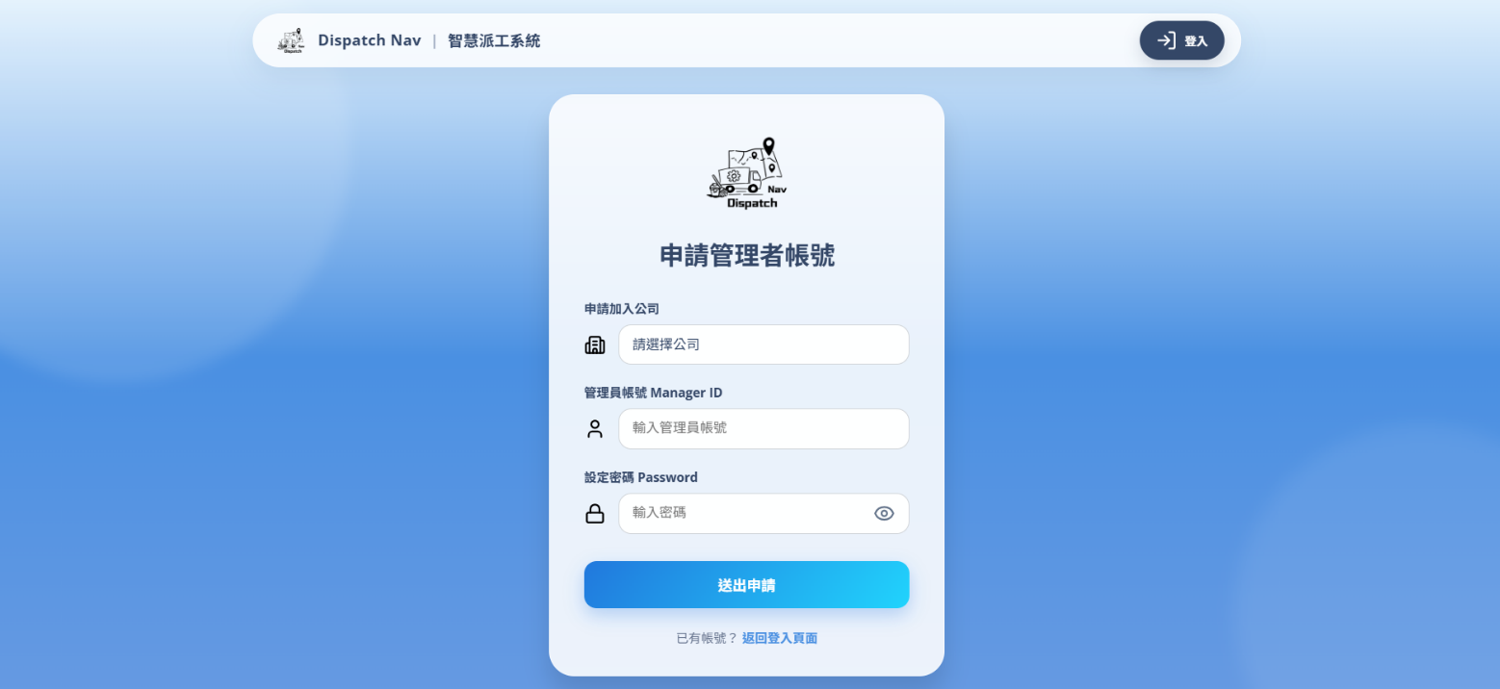
圖 12-1-1 管理者帳號申請畫面

12-2 派工路線與主要地圖操作
管理者登入系統後，即可進入管理端首頁，如圖 12-2-1 所示。首頁以地圖方式呈現派工路線及服務站點，管理者可依日期及司機查看對應的任務安排，並透過地圖掌握各服務站點的位置、行駛路線及相關派工資訊。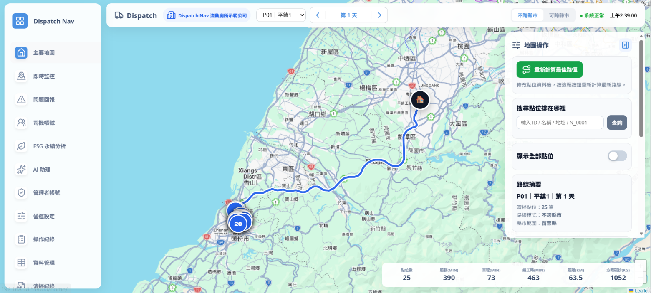
圖 12-2-1 派工路線地圖畫面
管理者可於首頁選擇欲查看的派工日期及司機，系統會依所選條件更新地圖內容，顯示該司機當日的服務站點與派工路線。透過地圖上的站點標示及路線資訊，可確認每日任務的安排情形與站點順序。
當服務站點資料有所調整，或需要重新規劃目前路線時，管理者可使用「重新計算最佳路徑」功能，由系統依目前的站點及派工資料重新進行路徑計算，完成後更新地圖上的路線結果，供管理者再次確認。

12-3 即時監控
透過即時監控功能可查看外勤司機目前的工作狀態與任務執行情形，如圖 12-3-1 所示。系統以地圖呈現司機目前位置，並提供司機總數、在線狀態及任務進度等資訊，協助管理者掌握當日外勤作業情形。
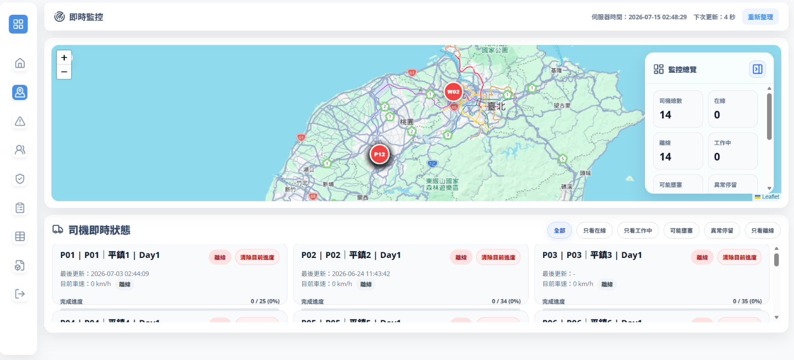
圖 12-3-1 即時監控畫面
管理者能於畫面中選擇欲查看的司機，系統會顯示該司機目前的工作狀態及當日任務完成進度。若系統偵測到可能壅塞或異常停留等情形，亦會於監控畫面提供相關資訊，讓管理者能即時掌握外勤作業狀況。

12-4 問題回報管理
透過問題回報功能查看司機於執行任務期間所回報的現場狀況，如圖 12-4-1 所示。系統集中顯示各筆問題回報資料，包含回報司機、問題類型、服務地點及相關內容，方便管理者進行後續查看與處理。
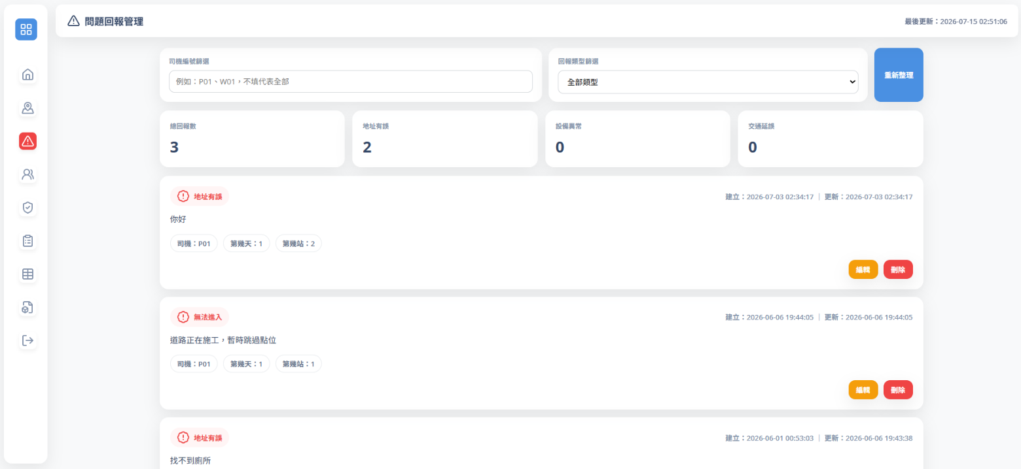
圖 12-4-1 問題回報管理畫面
管理者可依需求篩選或查看不同的問題回報紀錄，確認司機於現場遇到的狀況，例如地址有誤、無法進入等問題。若需調整紀錄內容，可透過畫面提供的功能進行編輯；不再需要的紀錄亦可進行刪除，使現場問題能集中於管理端進行管理。

12-5 司機帳號管理
司機帳號頁面主要用於維護外勤司機的帳號與基本資料，如圖12-5-1及12-5-2所示。系統會集中顯示目前建立的司機帳號及排程相關資訊，方便查看各司機目前的設定情形。
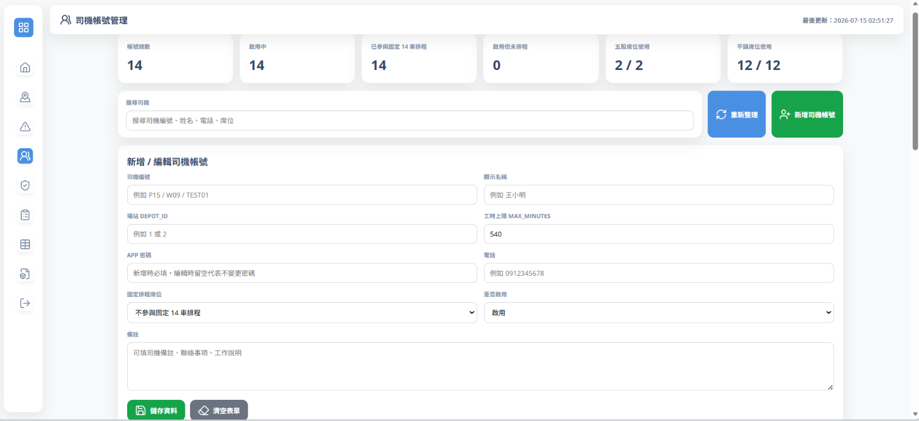
圖 12-5-1 司機帳號管理畫面一

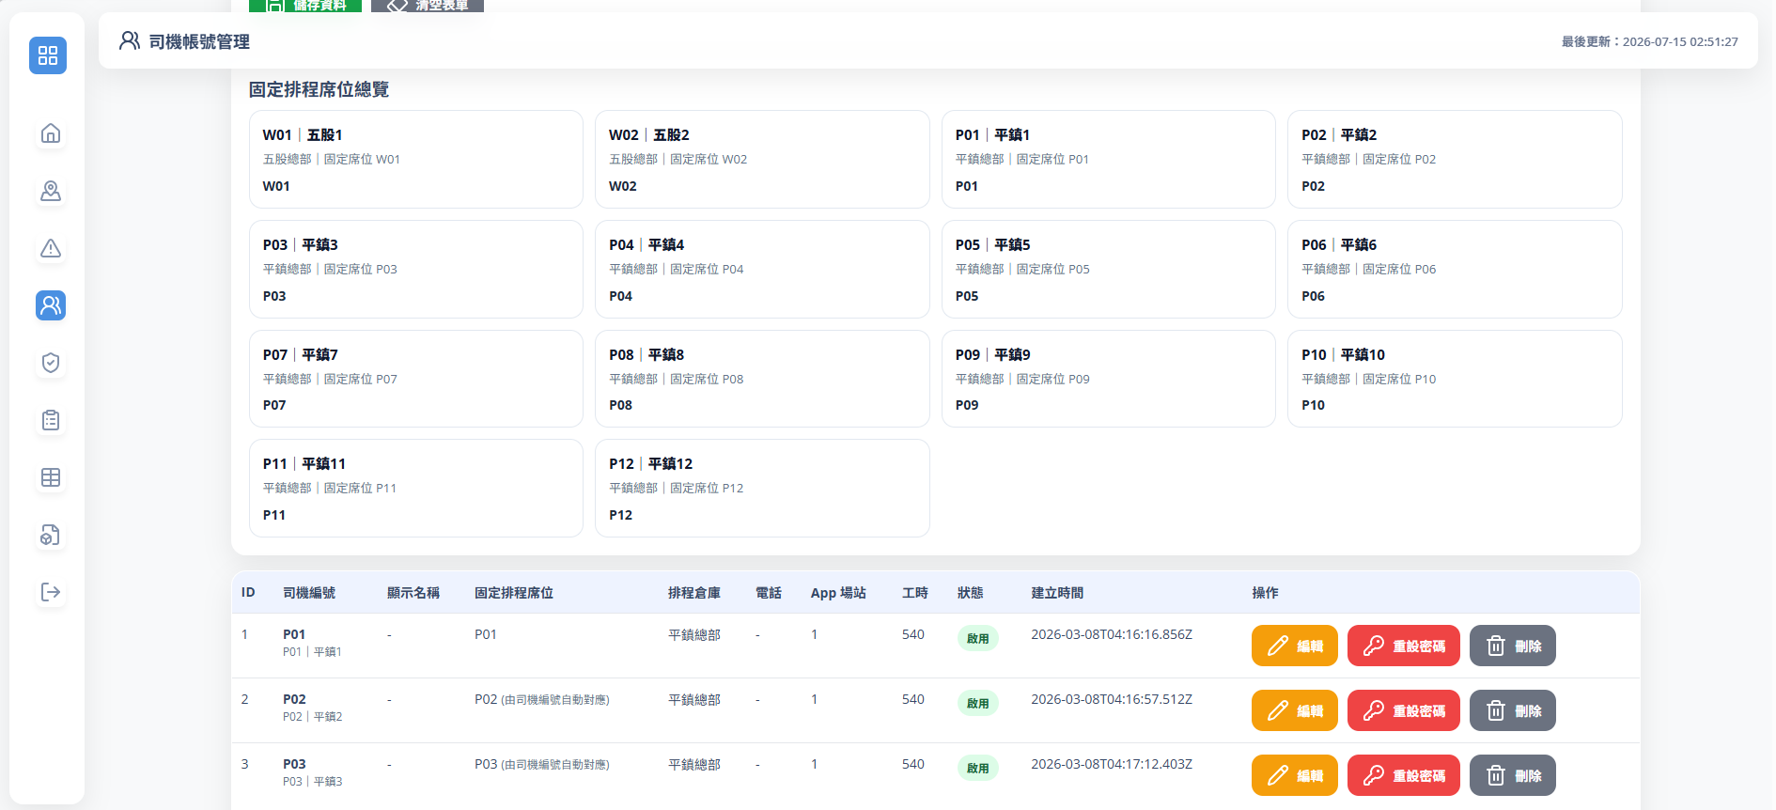
圖 12-5-2 司機帳號管理畫面二
於此頁面中可新增司機帳號，並設定基本資料、排程席位及相關工時資訊。若既有資料需要調整，也可選擇對應帳號進行編輯、重設密碼或刪除，完成後儲存設定即可套用於後續派工與任務分配。
12-6 公司營運設定
公司營運設定主要提供派工作業所需的參數設定，如圖12-6-1所示。頁面中包含路線模式、司機人數上限、排程天數、每日工時、服務時間及碳排放相關參數，可依實際作業需求進行調整。
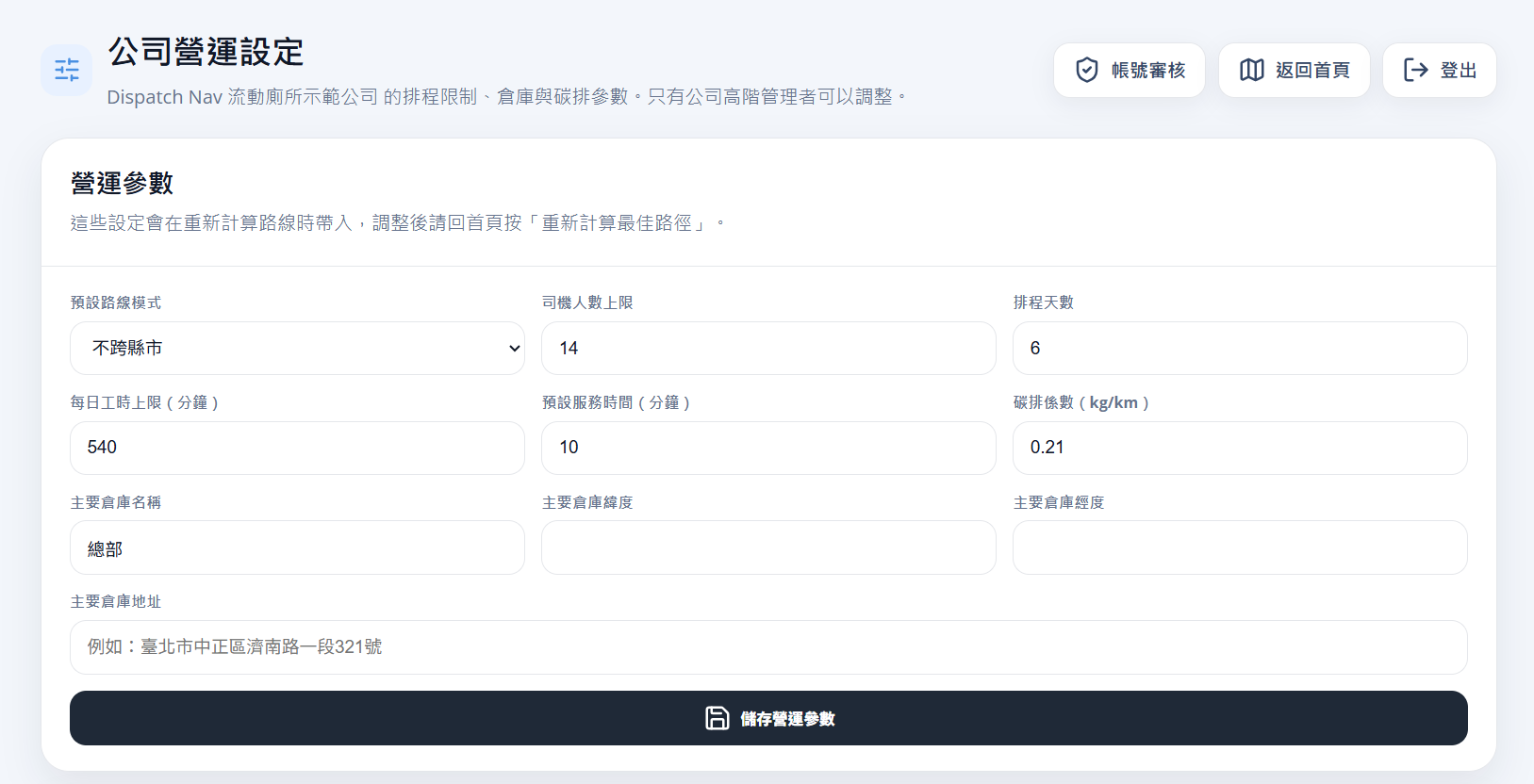
圖 12-6-1 公司營運設定畫面一

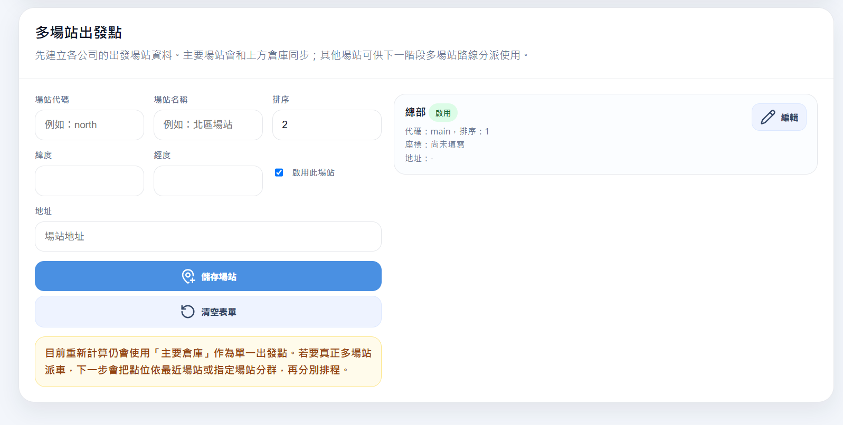
圖 12-6-2 公司營運設定畫面二
完成營運參數調整後，儲存設定即可套用於後續派工與資料分析。系統亦提供場站資料設定功能，可建立派工作業所需的場站資訊，並依實際使用情形設定是否啟用。

12-7 資料管理
系統中的服務點資料可統一於資料管理中心進行維護，如圖12-7-1所示。頁面會顯示目前建立的服務點資訊，並提供搜尋、篩選及資料維護功能，方便快速查找所需資料。
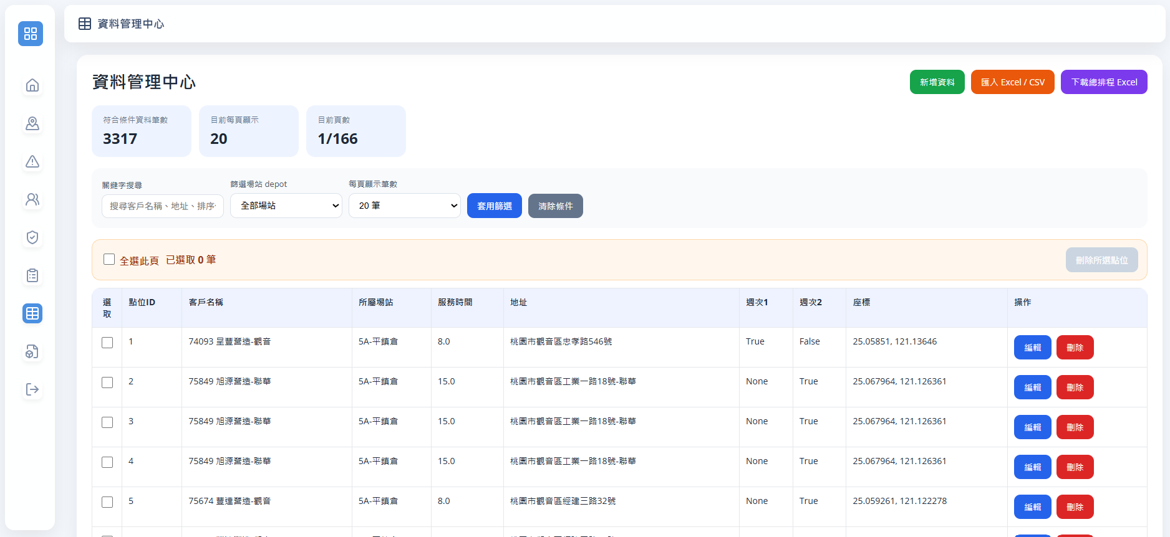
圖 12-7-1 資料管理中心畫面
除了逐筆新增、編輯或刪除服務點外，也可透過 Excel 或 CSV 檔案一次匯入多筆資料，減少大量資料逐筆建立所需的時間。另外，系統亦提供總排程資料下載功能，方便後續查看與使用。

12-8 清掃紀錄
清掃紀錄頁面集中保存司機執行各服務站點任務後所產生的紀錄。可依司機、清掃狀態、照片類型及日期等條件進行篩選，快速查找指定的清掃資料。
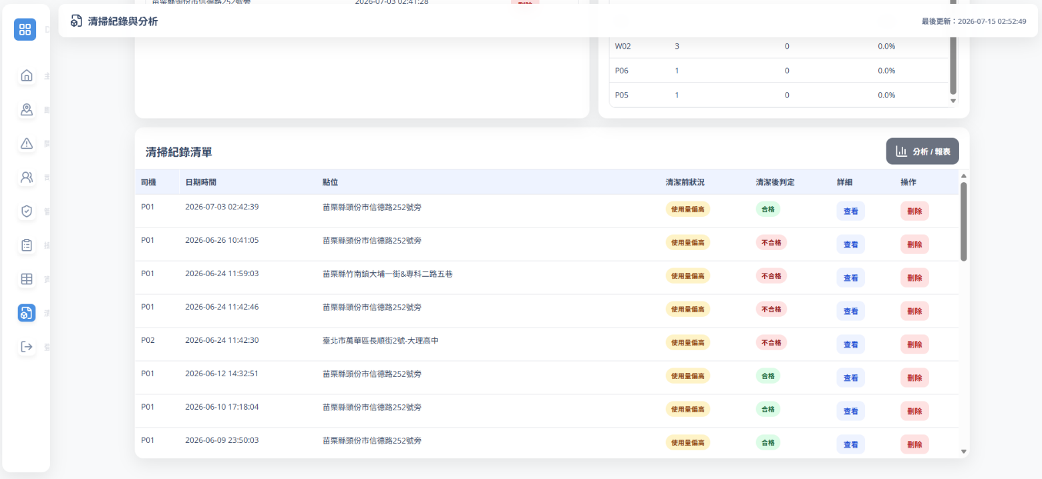
圖 12-8-1 清掃紀錄查詢畫面
選擇欲查看的紀錄後，還可進一步確認服務站點、拍攝時間及清掃照片等詳細資訊，並比較清掃前後的現場狀況。系統亦將照片辨識結果與清掃紀錄整合，作為後續清掃品質分析的資料來源。
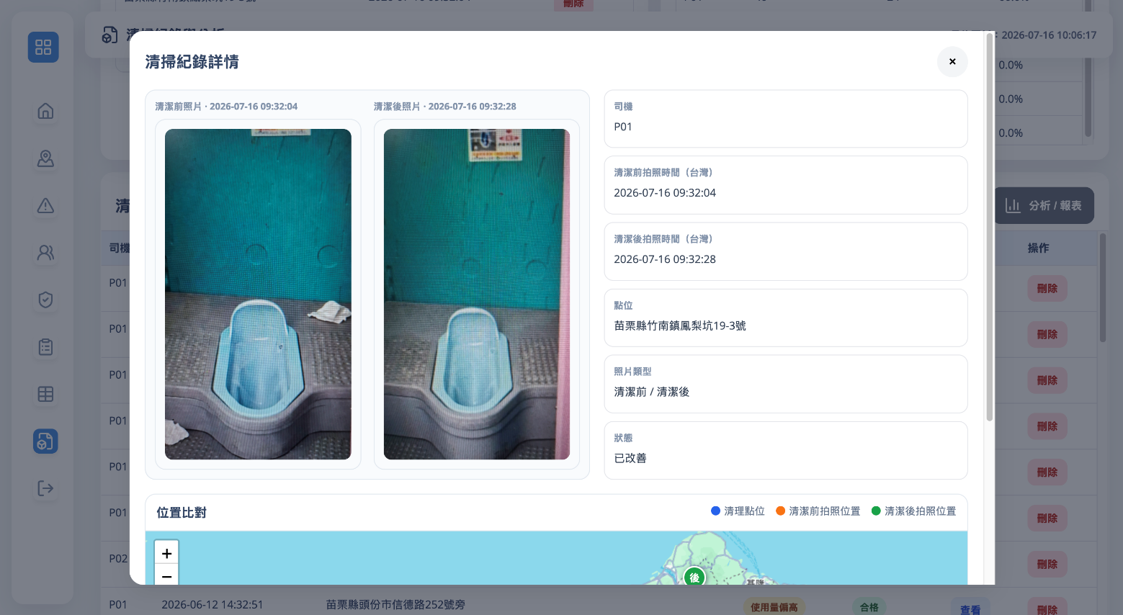
圖 12-8-2 清掃紀錄詳情頁面

12-9 ESG 永續分析
ESG永續分析功能將智慧派工所產生的里程差異進一步轉換為環境效益資訊。頁面會呈現路線里程、碳排放量及減碳成果，使派工最佳化所帶來的效益除了反映在行駛距離外，也能以較具體的方式呈現。
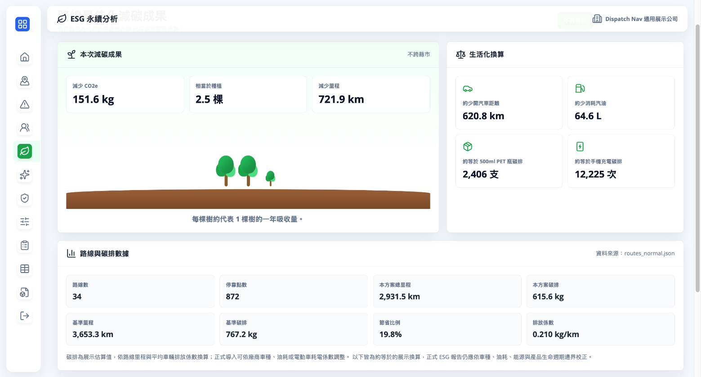
圖 12-9-1 ESG 永續分析畫面
透過量化路線最佳化所產生的里程與碳排差異，可更直觀了解智慧派工所帶來的營運效益，並作為後續ESG永續營運與管理決策的參考資訊。

12-10 AI 智慧管理助理
AI 智慧管理助理提供系統資料查詢與分析功能。使用者可直接輸入想了解的營運問題，也可選擇畫面中提供的預設問題，由系統依相關資料產生分析結果。
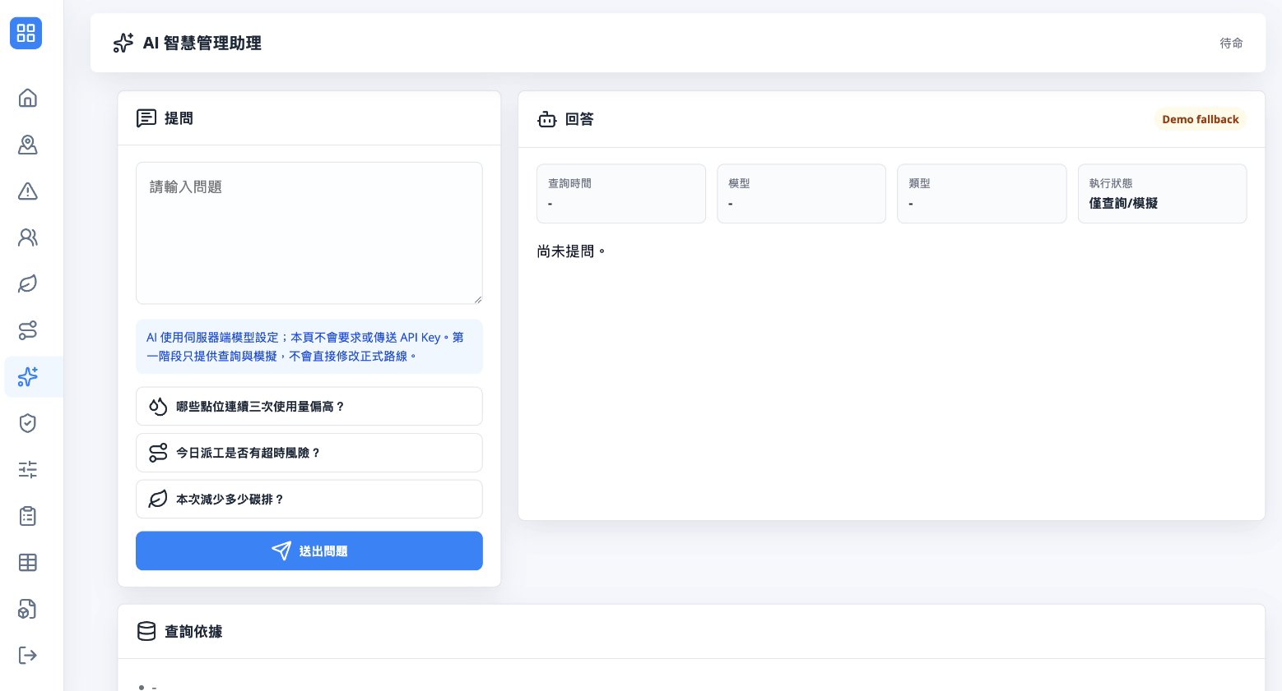
圖 12-10-1 為提升管理效率，本系統提供 AI 智慧管理助理功能，管理者可透過自然語言直接輸入問題，AI 將依據系統資料進行分析並回覆結果，減少人工查詢時間。系統亦提供常用問題快速提問功能，例如站點使用量分析、派工超時風險及碳排放統計等，協助管理者快速掌握營運狀況。

12-11 帳號與權限管理
帳號與權限管理功能主要用於管理系統中的管理者帳號及使用權限。透過帳號清單可查看目前的帳號狀態，並依實際需求進行帳號審核、啟用、停用及權限設定。
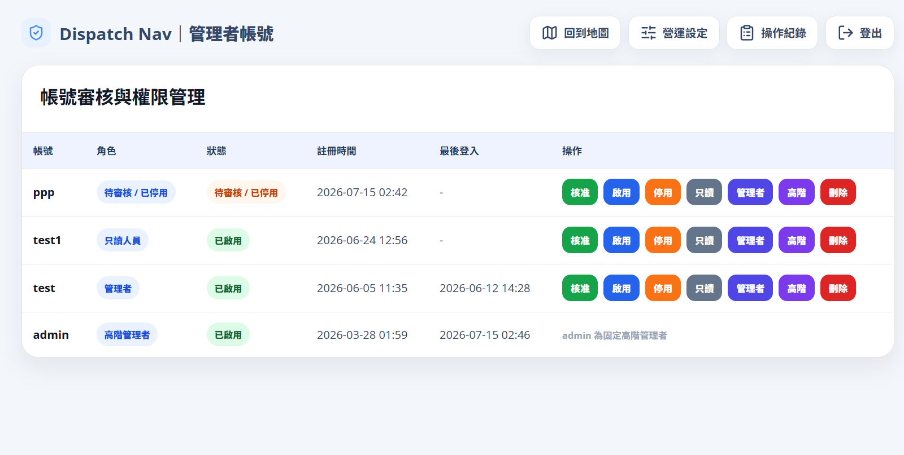
圖 12-11-1 帳號與權限管理畫面
系統提供不同的權限設定，可依使用需求調整帳號所能操作的功能範圍。對於新申請的管理者帳號，也可於此確認申請資料並進行後續處理，使不同使用者依所設定的權限使用系統。
此外，系統會保留相關操作紀錄，比如操作內容、操作時間、IP 位址及相關資訊，方便後續確認系統使用情形。

12-12 司機端 App 任務操作
司機登入 App 後，可查看當日所分配的服務任務及相關站點資訊。系統會依派工結果提供當日工作內容，司機可依任務安排前往指定服務地點執行清掃作業。

表 12-2-1 司機端App任務接收與路線查看介面
每日任務 | 據點清單 | 地圖導航
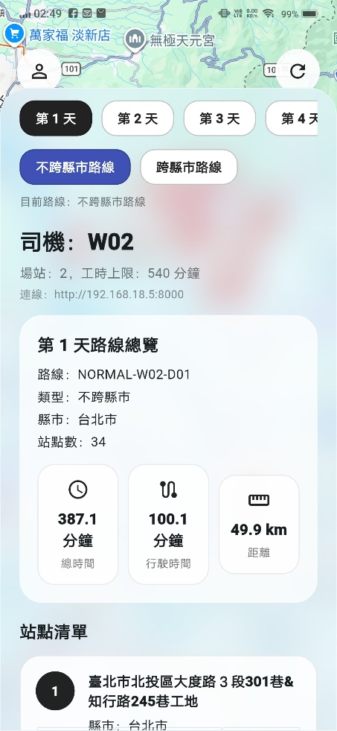 | 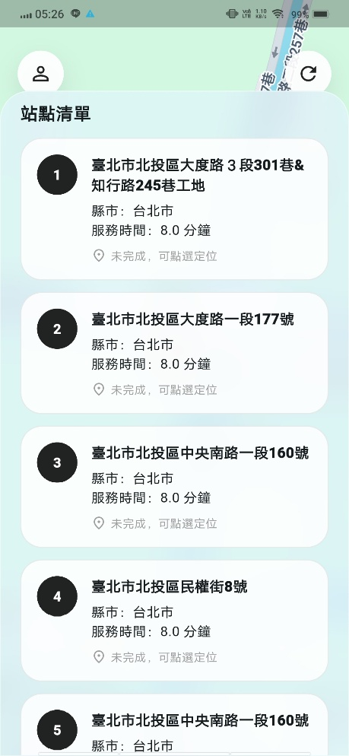 | 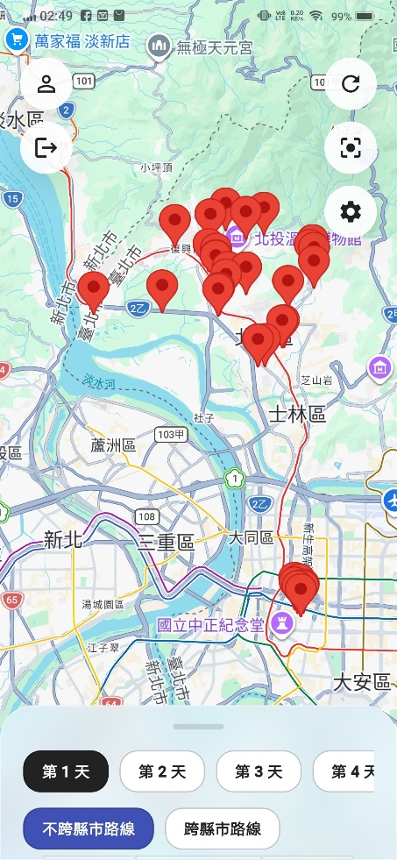

12-13 清掃照片上傳與 AI 辨識
抵達服務站點後，司機可透過 App 上傳清掃前後照片，系統會將照片進行 AI 影像辨識，協助記錄現場清掃狀況。

表 12-3-1 APP清掃照片上傳及辨識
上傳及辨識 |  | 辨識結果
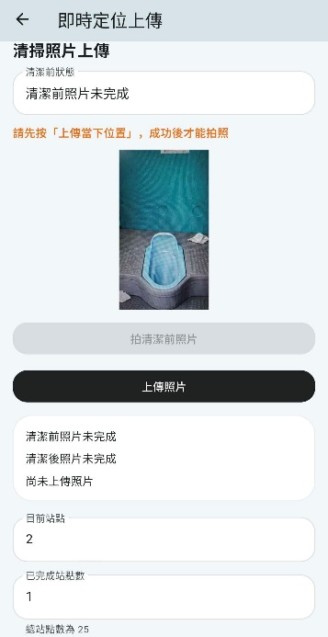 | 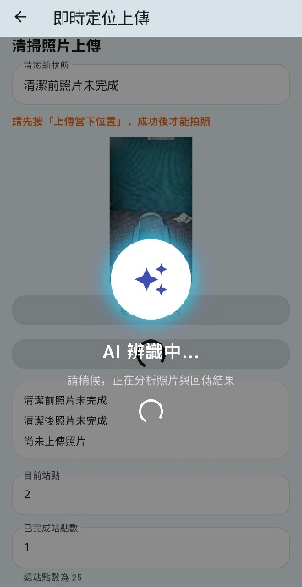 | 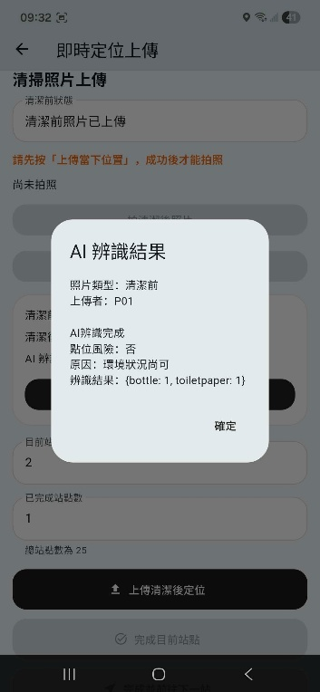 | 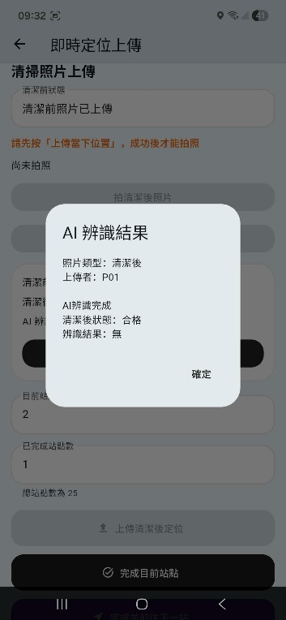
拍攝並上傳清掃前照片後，系統會進行影像分析，辨識現場是否出現垃圾、垃圾桶滿溢或髒污等情形，並將辨識結果顯示於 App 中。完成清掃後，再拍攝並上傳清掃後照片，由系統再次進行辨識，以留下清掃前後的作業紀錄。

